РУКОВОДСТВО ПОЛЬЗОВАТЕЛЯ

МИНИ БАТУТ С СЕТКОЙ
55 ДЮЙМОВ
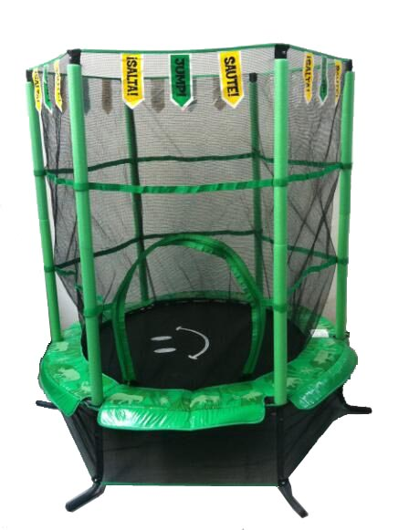

УВАЖАЕМЫЙ ПОКУПАТЕЛЬ!
БЛАГОДАРИМ ВАС ЗА ВЫБОР БАТУТА ТМ SPORTELITE!

ВАЖНО!!!
ПЕРЕД НАЧАЛОМ ИСПОЛЬЗОВАНИЯ БАТУТА ОБЯЗАТЕЛЬНО ОЗНАКОМЬТЕСЬ С ДАННОЙ ИНСТРУКЦИЕЙ ПО СБОРКЕ, ЭКСПЛУАТАЦИИ И ТЕХНИКЕ БЕЗОПАСНОСТИ. ТЕХНИКА БЕЗОПАСНОСТИ И ПРАВИЛА ЭКСПЛУАТАЦИИ ДОЛЖНЫ СОБЛЮДАТЬСЯ ПРИ КАЖДОМ ИСПОЛЬЗОВАНИИ БАТУТА.
СОХРАНИТЕ ДАННОЕ РУКОВОДСТВО ПОЛЬЗОВАТЕЛЯ.

ВНИМАНИЕ! В КОМПЛЕКТ ВХОДЯТ МЕЛКИЕ ДЕТАЛИ!
ВНИМАНИЕ! НЕ ДОПУСКАЙТЕ ДЕТЕЙ К БАТУТУ ВО ВРЕМЯ ЕГО СБОРКИ -НАЛИЧИЕ МЕЛКИХ ДЕТАЛЕЙ НЕ БЕЗОПАСНО
ВНИМАНИЕ! ИСПОЛЬЗОВАТЬ ТОЛЬКО ПОД КОНТРОЛЕМ ВЗРОСЛЫХ, НЕ ОСТАВЛЯЙТЕ ДЕТЕЙ БЕЗ ПРИСМОТРА
ВНИМАНИЕ! ДОПУСТИМАЯ НАГРУЗКА - 45 КГ.

ВАЖНО!!!
ИНСТРУКЦИЯ ПО ТЕХНИКЕ БЕЗОПАСНОСТИ
- Данный батут является спортивным оборудованием для применения в развлекательных целях
- Используйте батут по назначению, следуя инструкциям, приведенные в данном руководстве.
- Ответственность за правильное инструктирование и безопасность всех пользователей батута несет его владелец.
- Все пользователи и наблюдающие лица должны быть проинструктированы о мерах предосторожности и техники безопасности при пользовании батутом.
- Перед каждым использованием проверяйте батут на наличие изношенных, поврежденных или отсутствующих деталей. Проверяйте надежность закрепления сетки. Используйте батут только после того, как все неисправности будут устранены. Ремонт батута должен производить только специалист.
- Допустимый возраст использования: 5+
- На батуте может находиться только 1 человек. Наличие 2х и более людей на батуте может привести к серьезным травмам.
- Под батутом не должно быть посторонних предметов и животных.
- Батут предназначен исключительно для бытового использования в домашних условиях и не предназначен для использования в коммерческих целях.
- Производитель/ Продавец не берут на себя ответственность в случае возникновения проблем при его использовании в коммерческих целях (фитнес-центрах) и/или общественных (медицинских, оздоровительных и т.п.) организациях на него не распространяются гарантийные обязательства продавца по ремонту и обслуживанию.

МЕРЫ ПРЕДОСТОРОЖНОСТИ

- Не используйте батут, пока он не будет установлен надлежащим образом.
- Если по состоянию здоровья Вы принадлежите к группе повышенного риска, перед применением стоит проконсультироваться с врачом.
- Незамедлительно прекратите использование батута, если вы почувствовали головокружение, тошноту или усиленное сердцебиение.
- Запрещается употреблять пищу, напитки и жевать жевательную резинку во время пользования батутом.
- Не используйте батут рядом с другими развлекательными объектами
- Не подпускайте к батуту животных.
- Батутом можно пользоваться, только если он сухой и чистый. Поврежденное или изношенное прыжковое полотно следует немедленно заменить.
- Предохраняйте батут от влаги и высоких температур.
ЗАПРЕЩАЕТСЯ

- ПОЛЬЗОВАТЬСЯ БАТУТОМ, ЕСЛИ ПРЫЖКОВОЕ ПОЛОТНО МОКРОЕ ИЛИ ВЛАЖНОЕ
- ПОЛЬЗОВАТЬСЯ БАТУТОМ В ВЕТРЕНУЮ/ДОЖДЛИВУЮ ПОГОДУ
- ОСТАВЛЯТЬ ДЕТЕЙ НА БАТУТЕ БЕЗ ПРИСМОТРА
- ВЕШАТЬ НА ЗАЩИТНУЮ СЕТКУ ПОСТОРОННИЕ ПРЕДМЕТЫ
- РАСКАЧИВАТЬСЯ НА ЗАЩИТНОЙ СЕТКЕ И ПРЫГАТЬ НА НЕЕ

РЕКОМЕНДАЦИИ ПО СБОРКЕ И УСТАНОВКЕ БАТУТА

- Установка батута должна осуществляться взрослыми.
- Собирайте батут строго по инструкции. Изменение или модификация каких-либо деталей данного изделия запрещена. Используйте только оригинальные запчасти.
- Не допускайте детей к батуту во время его сборки -наличие мелких деталей небезопасно.
- Для сборки выберите просторное, хорошо освещенное место. Вокруг батута и под ним не должно быть посторонних предметов.
- При размещении батута убедитесь, чтобы вокруг не было опасных объектов, к которым можно отнести ветки деревьев, игровые комплексы, бассейны, электрические кабели, стены, заборы и т.д.
- Металлическая рама батута проводит электричество, поэтому убедитесь, что около батута нет электрических кабелей и электроприборов.
- Размещайте батут на ровной нескользящей поверхности, желательно на траве. Размещение батута на наклонной плоскости может привести к переворачиванию батута.
- Не устанавливайте батут в условиях грозы, при ветреной или дождливой погоде. Если ожидается ветреная погода, батут следует перенести в укрытое пространство и разобрать его.
- При сильном ветре батут может быть сдут. Если ожидается ветреная погода, батут следует переместить в укрытое пространство или разобрать. Также можно закрепить раму к земле с помощью дополнительных креплений (в комплект не входят и приобретаются отдельно).
- Минимальная требуемая высота над прыжковым полотном (если батут устанавливается в помещении) не менее 2,4 м.
- Свободный радиус вокруг батута должен быть не менее 1,8 м.
- Храните батут вдали от открытого пламени и раскаленных предметов.
- Использование батуту разрешается только после квалифицированной сборки, установки и проверки. Удостоверьтесь, что после сборки на раме батута нет острых выступающих деталей, мат батута не поврежден, сетка не порвана, все детали должным образом закреплены и у вас не осталось «лишних» деталей после сборки.

ИСПОЛЬЗОВАНИЕ БАТУТА

- Дети всегда должны находиться на батуте только под присмотром взрослых.
- Не прыгайте на батуте в обуви, т.к. обувь может повредить мат. Механические повреждения прыжковой поверхности не являются гарантийным случаем.
- На данном батуте запрещается выполнять кувырки любого типа. Если во время кувырка прыгун допустит ошибку, то может приземлиться на голову или шею. Это увеличивает риск перелома шеи или спины, что может привести к параличу или смерти.
- Не допускайте на батут более одного человека. Несколько прыгунов одновременно увеличивают риск получения травмы при падении с батута, потере контроля, столкновении с другим прыгуном или приземлении на пружины.
- Не допускается класть сигареты, животных, острые предметы и пр. на прыжковое полотно.
- Не выполняйте кувырки на батуте. Приземление на голову или шею может привести к серьезной травме, параличу или смерти, даже в том случае, если приземление было совершено в центр батута.
- Входите на батут и выходите с батута только через входной проем в защитной сетке.
- Не опирайтесь и не прыгайте на защитную сетку во время использования батута.
- Следите, чтобы части тела не попали в подвижные соединения конструкции.
- Одевайтесь надлежащим образом во время занятий на батуте, избегайте одежды, которая может зацепиться за защитную сетку, избегайте пончо, шарфов, длинных завязок и прочей свободной одежды.
- Перед использованием батута снимите цепочки, серьги и другие посторонние предметы, поскольку они могут зацепиться за сетку во время прыжков.
- Поднимайтесь и спускайтесь с батута без резких прыжков и движений. Запрыгивать на батут и спрыгивать на пол или землю может быть опасно. Не используйте батут в качестве трамплина, чтобы запрыгнуть на другие объекты.
- Пока прыгун не овладел техникой прыжков, необходимо избегать высоких прыжков. Вначале необходимо научиться контролировать прыжок, приземляясь в центр мата. Пользователь должен привыкнуть к ощущениям и отскоку на батуте. Следует сконцентрироваться на основных положениях тела и отработать простой тип отскока. Нельзя делать необдуманные прыжки, так как при этом увеличивается риск получения травм.
- Убирайте предметы, которые могут помешать пользователю батута.
- Во избежание травм следите, чтобы никто не оказался под батутом, пока его использует другой человек.
- Если защитная сеть повреждена, воздержитесь от использования батута.
ИНСТРУКЦИЯ ПО СБОРКЕ

Удостоверьтесь в наличии всех деталей

- Соедините две каркасных дуги в арку.
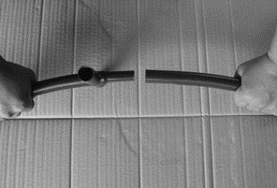
- Продолжайте присоединять оставшиеся четыре каркасных дуги, пока все шесть элементов не образуют полный круг.
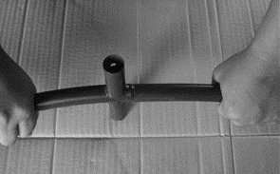
- На окончательном этапе соединения всех дуг будет проще поставить конструкцию на ребро и закрепить последний стык.
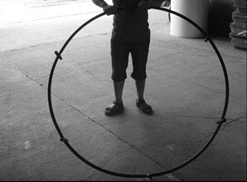

- Получившийся круг из собранных каркасных дуг положите на пол (любой стороной вверх – они идентичны). Затем вставьте ножки в отверстия конусообразным концом, как показано на рисунке:

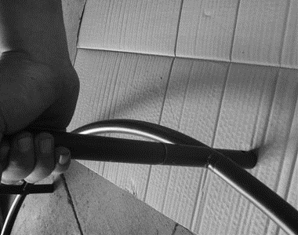

- Совместите отверстие в ножке с соответствующим отверстием в дуге; при помощи отвертки и болтов, закрепите конструкцию, как показано на рисунке (таким же образом прикрутите все 6 ножек). НЕ прикручивайте болты СЛИШКОМ сильно:
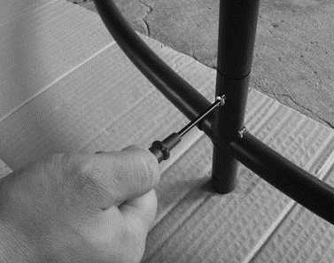

- После того, как вы закрепили все 6 ножек, переверните конструкцию таким образом, чтобы ножки смотрели вниз, как показано на рисунке:
- Чтобы верно установить сетку, верхний край с нейлоновым выступом надо расположить над отверстием в полотне мата.
- Поместите полотно мата в центр конструкции. Далее проденьте крепежную петлю в нейлоновую петельку слева направо на полотне так, как показано на рисунке:
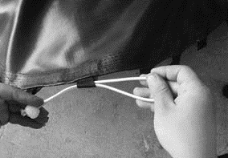

- Перекиньте крепежную петлю через каркасную дугу и проденьте шарик, расположенный на ее конце, в образовавшееся отверстие:

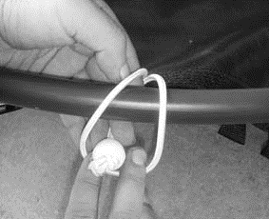

- Медленно отпустите петлю. Проследите, чтобы шарик не выскочил из петли и образовалось надежное сцепление.
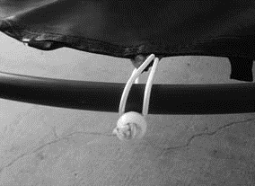

- Отсчитайте от первой прикрепленной петли 16-ю нейлоновую петельку на основном полотне и повторите пункты 8-10 для того, чтобы закрепить вторую петлю ровно напротив первой:
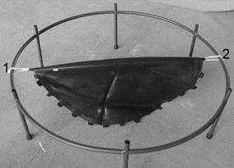

- Отсчитайте от второй прикрепленной петли в обратную сторону 8-ю нейлоновую петельку на основном полотне и повторите пункты 8-10 для того, чтобы закрепить третью петлю приблизительно посередине – на равном расстоянии от первой и второй:
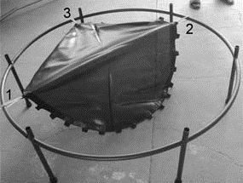

- Для последующего прикрепления всех оставшихся петлей, следуйте той же схеме и повторяйте шаги с 8 по 10 для каждой из них. Цифры на рисунке ниже показывают правильную последовательность закрепления первых восьми петлей. Очень важно после закрепления очередной петли фиксировать последующую на противоположном конце батута. Таким образом обеспечивается равномерное натяжение основного полотна.
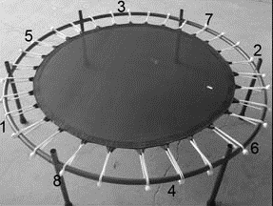

- Расположите защитный чехол поверх закрепленных петлей. Далее аккуратно совместите специальные вырезы на чехле (их 6шт.) с соответствующими штырьками на каркасе, как это показано на рисунке ниже:
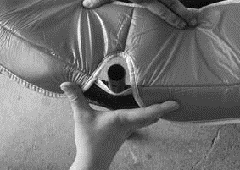

- Вставьте верхнюю трубку с меньшим диаметром в нижнюю трубку с большим диаметром так, чтобы отверстия для болта наложились друг на друга. Возможно Вам придется немного сместить предустановленные вспененные элементы для того, чтобы обеспечить лучший доступ к соединительной области.

- Закрепите соединение при помощи отвертки и болта. Не следует сильно перетягивать крепление! Повторите шаги с 15 и 16 для крепления оставшихся пяти верхних и нижних трубок.
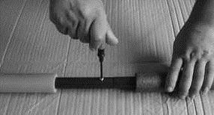

- Вставьте нижний конец нижней трубки в отверстие на основном каркасе так, чтобы отверстия для крепления болта наложились друг на друга, как показано на рисунке ниже:
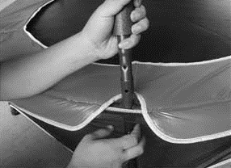

- Закрепите соединение при помощи отвертки и болта. Не перетягивайте соединение. Повторите для оставшихся пяти трубок.
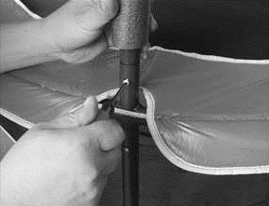

- Возьмите сетку и найдите на ней 6 нейлоновых выступов с отверстиями – они нашиты на верхнюю часть сетки. Аккуратно вставьте в одно из них трубку, отверстия для болта необходимо наложить друг на друга. Будьте осторожны, не порвите сетку.
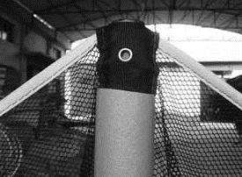
- Закрепите полученное соединение при помощи отвертки и болта. Не следует сильно перетягивать крепление! Повторите шаг 19 для остальных пяти соединений. Когда Вы закончите закреплять сетку, она должна оказаться внутри конструкции и свисать свободно, не быть сильно натянутой.
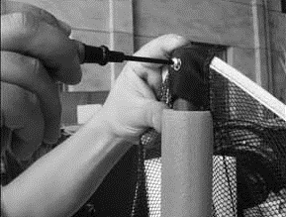

- Прикрепите все соединения, пришитые к сетке, к каркасными трубками. Их всего 12: шесть верхних и шесть нижних.
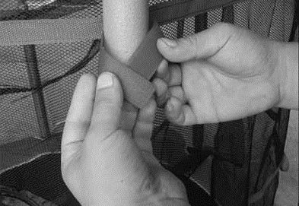
- Повторите шаг 21 для оставшихся 6 каркасных трубок ограждения.

После сборки и перед эксплуатацией батута, его необходимо проверить. Для этого:

- Удостоверьтесь, что все болты и гайки надежно затянуты, при необходимости подтяните их отверткой или ключом.
- Загляните под батут, удостоверьтесь, что все пружины и крючки прикреплены к раме и кольцам мата.
- Используя обе руки, упритесь весом своего тела поочередно на все секции батута, чтобы удостовериться в устойчивости батута.
- Проверьте, полностью ли накрывает защитная накладка пружины и верхнюю раму батута.
- Удостоверьтесь, что все пружины мата надежно закреплены.

ПЕРЕЧЕНЬ ДЕТАЛЕЙ

Наименование | Кол-во | №
защитный чехол | 1 | A
полотно мата/защитная сетка | 1 | B
крепежные петли | 32 | C
винты | 30 | D
отвертка | 1 | E
каркасные дуги | 6 | F
нижние стойки ограждения | 6 | G
верхние стойки ограждения | 6 | H
нижние вспененные чехлы | 6 | I
верхние вспененные чехлы | 6 | J
ножки | 6 | K

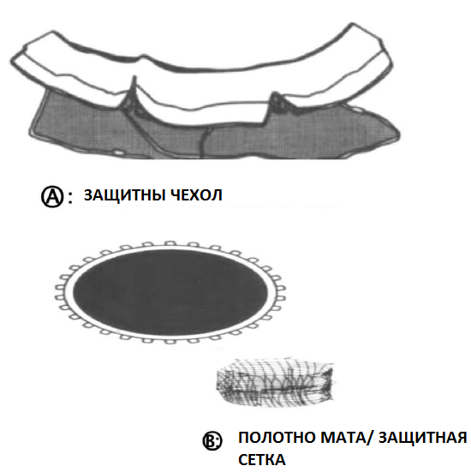

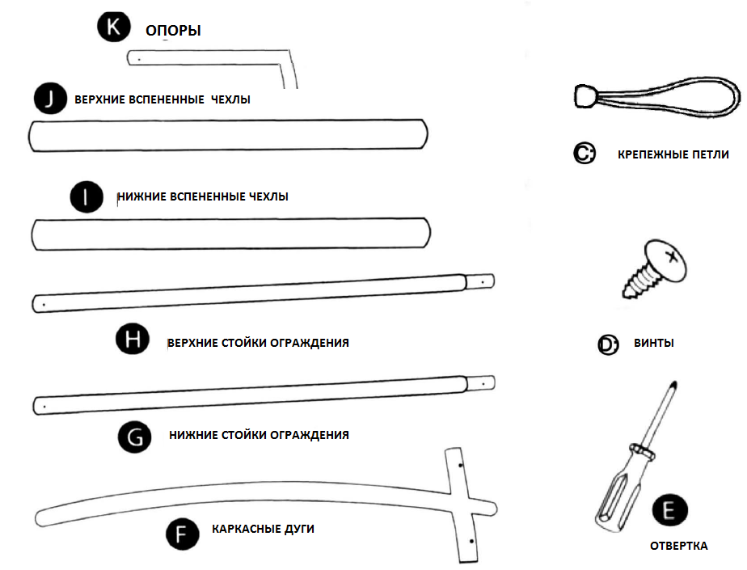

** Производитель оставляет за собой право без предварительного уведомления покупателей вносить изменение в дизайн и технические характеристики изделия, не ухудшающие его потребительские свойств

РЕКОМЕНДАЦИИ ПО УТИЛИЗАЦИИ
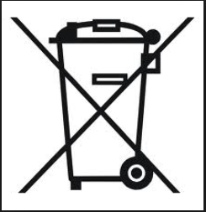
В целях защиты окружающей среды изделие подлежит утилизации по истечении срока службы в соответствии с действующим законодательством территории реализации.

